大连理工大学本科生选修研究生课程操作指南

- 打开校园门户http://portal.dlut.edu.cn/cas/，输入帐号登录，在“校内服务”中，找到“新研究生管理信息系统”，点击后即可跳转到“研究生管理信息系统”中。

- 登录系统后，可看到如下界面：
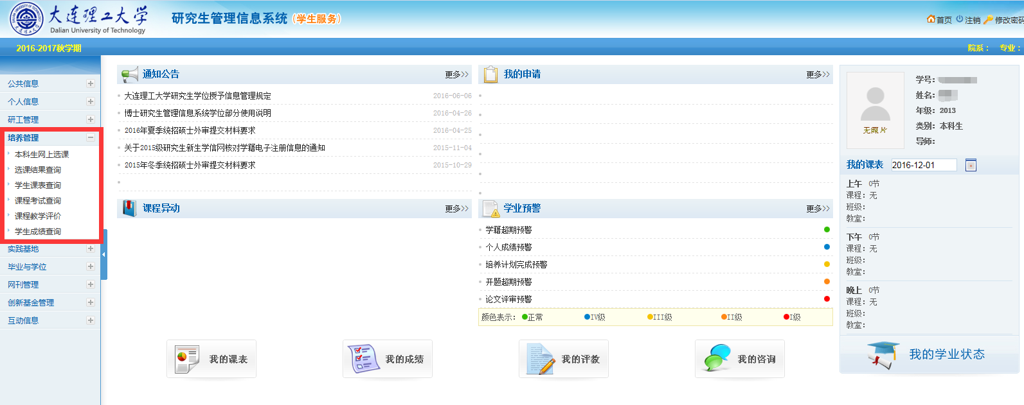
本科生主要操作图中红色框内的功能。

在“本科生网上选课”功能中，在操作列完成课堂的选课和退选操作，如下图：
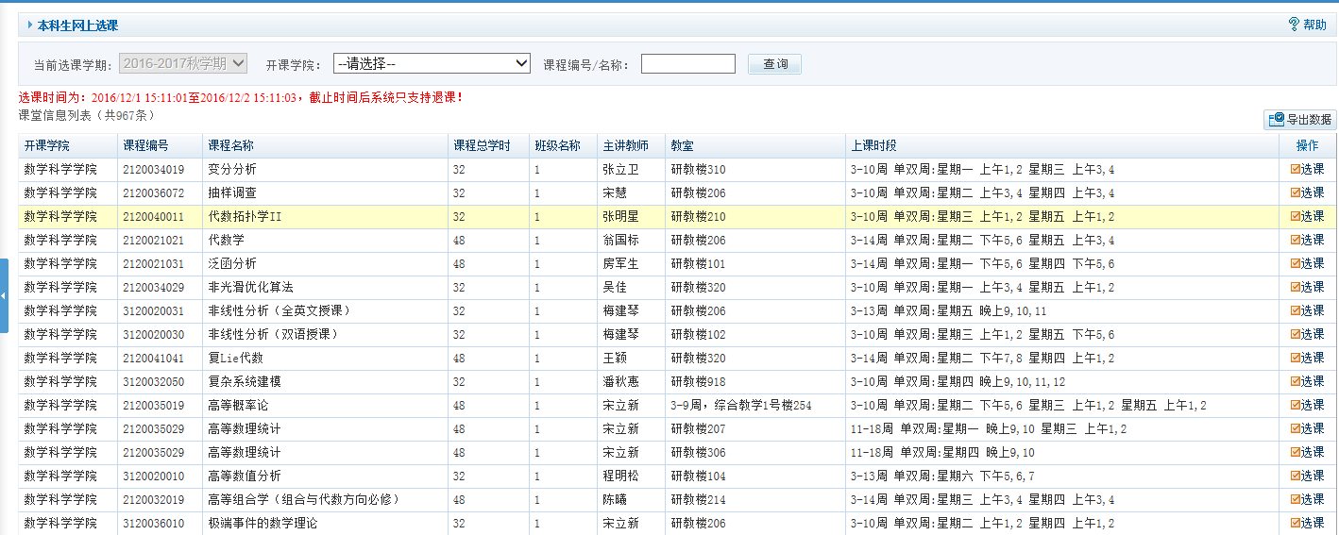

在“选课结果查询”和“学生课表查询”功能中可以查看学期已选课堂情况。如下图：
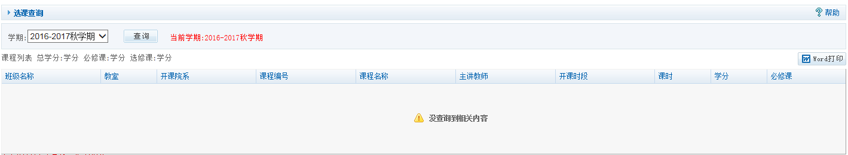
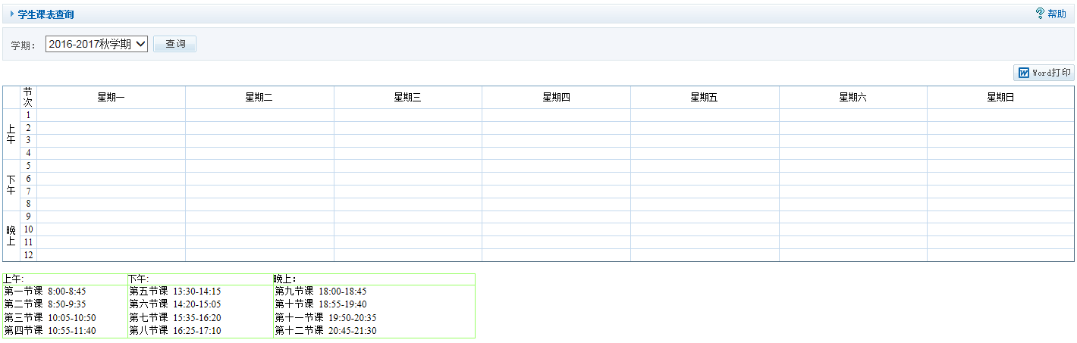

在“课程考试查询”功能中，可以查看课程考试安排（仅限培养办排考的）。如下图：
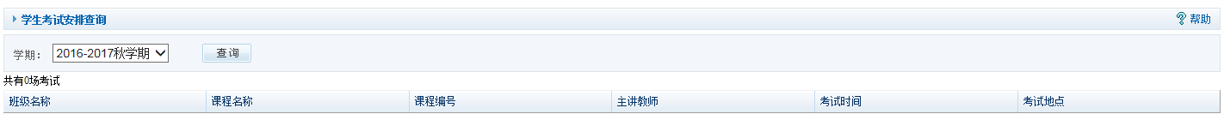

在“课程教学评价”功能中，可以对任课教师进行评价，查看课程成绩前必须进行评价。如下图：
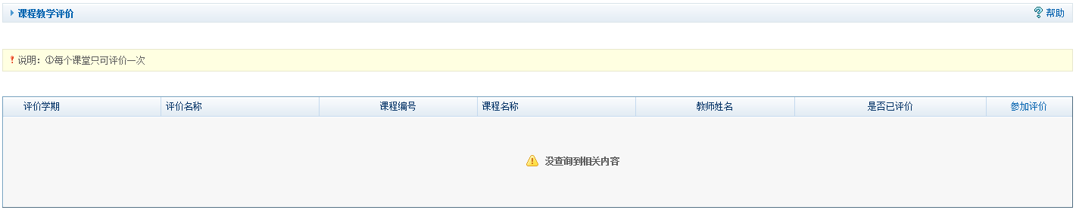

在“学生成绩查询”功能中，可以查询所有已修课程的成绩。如下图：
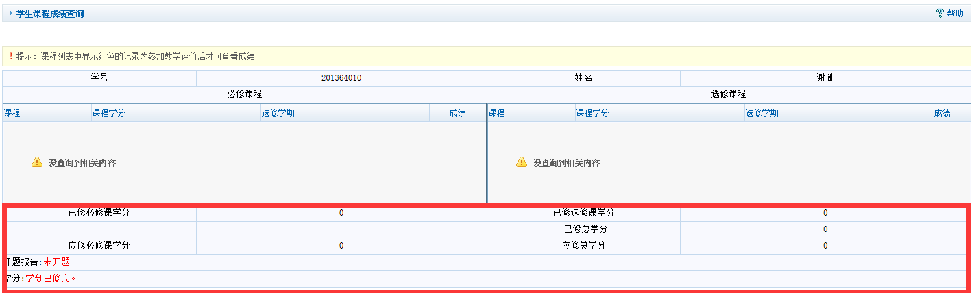
图中红色框内信息请忽略。

